ウィズブック保育園園見学
2023年10月21日（土）
10:00～11:00
ウィズブック保育園青木町
住所：神奈川県横浜市神奈川区青木町３−２０ 京急線神奈川駅より徒歩5分
ウィズブック体験会
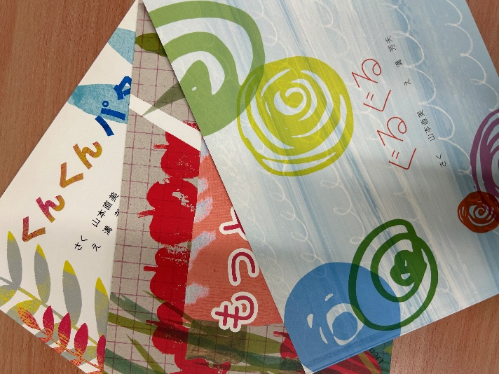
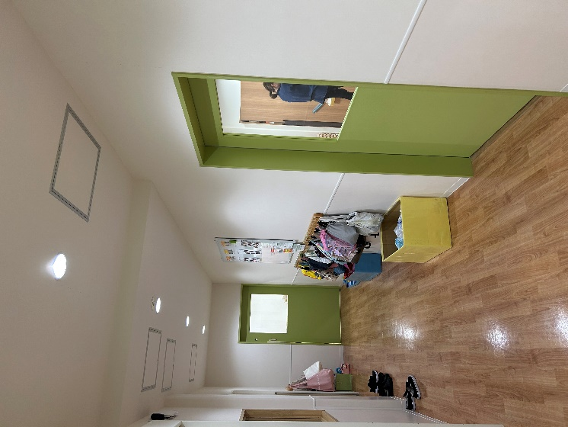
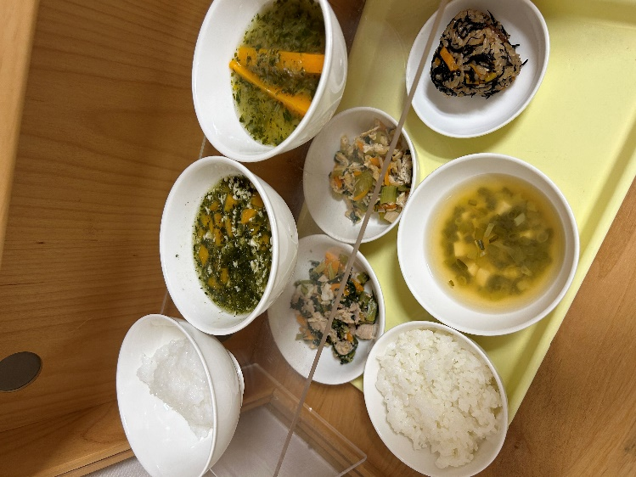
ぜひご家族やお友だちと一緒にご参加ください！！
栄養士による
離乳食講座
お申し込みは
ウィズブック保育園青木町HP
電話：050-1741-1332

青木町園内見学

